**Estudo de Performance entre SGBDs Relacionais e não Relacionais**

**Figura 1 – Workspace Repositório**

**Fonte:** Elaborado pelo autor.

**Figura 2 – Fluxograma geral do processo de execução dos testes**

**Fonte:** Elaborado pelo autor.

**Figura 3: Fluxograma das instruções no MySQL**

**Fonte:** Elaborado pelo autor.

**Figura 4: Fluxograma das instruções no MongoDB**

1. Texto

   Descrição gerada automaticamente**Fonte:** Elaborado pelo autor.

**Figura 5 – Etapas de inserção no MySQL**

**Fonte:** Elaborado pelo autor.

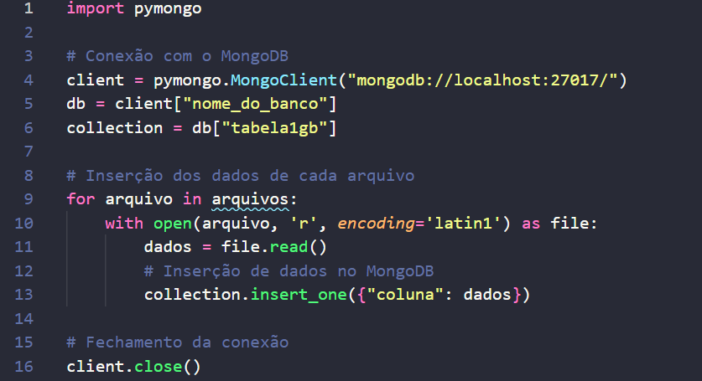

**Figura 6 – etapas de inserção no MongoDB**

**Fonte:** Elaborado pelo autor.

**Figura 7 – etapas de recuperação no MongoDB**

**Fonte:** Elaborado pelo autor.

**Figura 8 – etapas de recuperação no MySQL**

**Fonte:** Elaborado pelo autor.

**Figura 9 – Resultados inserção de 1Gb de arquivos**

**Fonte:** Elaborado pelo autor.

**Figura 10 – Resultados inserção de 1Gb de arquivos**

**Fonte:** Elaborado pelo autor.

**Figura 11 – Resultados inserção de 2Gb de arquivos**

**Fonte:** Elaborado pelo autor.

**Figura 12 – Resultados recuperação de 1Gb de arquivos**

**Fonte:** Elaborado pelo autor.

**Figura 13: Resultados recuperação de 2Gb de arquivos**

**Fonte:** Elaborado pelo autor.